Летом с друзьями по 1-2 бутылочки пива за вечер и «нормально»!
А потом — до свидания печень!
Снять напряжение порой
Вам помогает алкоголь.
Но чаще все-таки друг мой,
Он причиняет зло и боль!

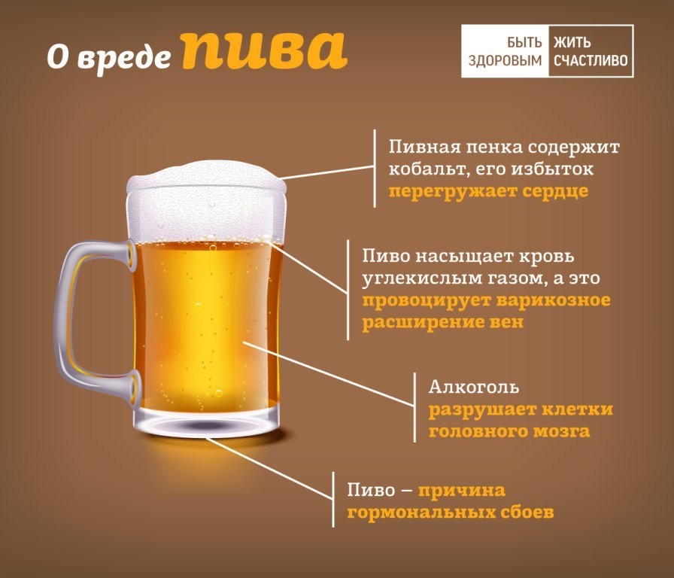

Примерные формулы отказа:
- Нет, я не могу сделать это. У меня на этот день другие планы.
- Нет, сегодня мне не хочется, я бы предпочел...
- Нет, для меня это невозможно, попроси кого-то другого.
- Нет, пить я не буду – не хочу, чтобы от меня был запах.
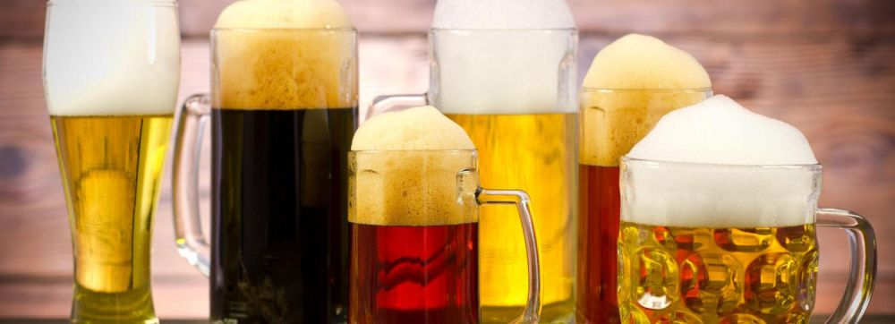
- Нет, я слишком себя уважаю, чтобы опускаться до..

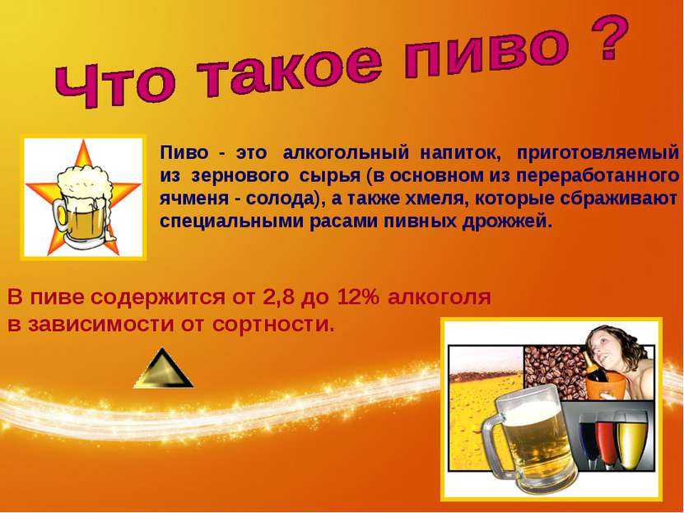

Смолевичская центральная районная библиотека

им. М. Богдановича

Отдел обслуживания и информации

Горькая правда
о пиве

(буклет)

г. Смолевичи, 2021 г.

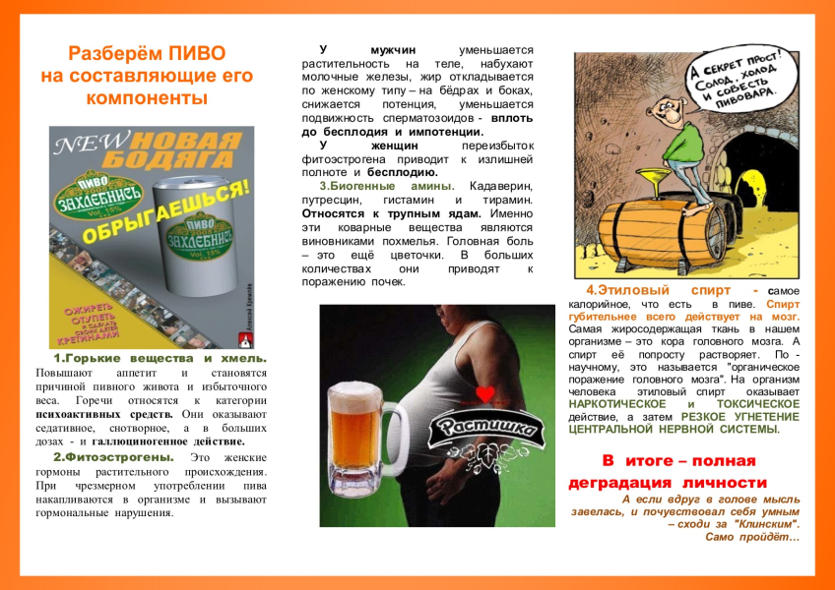

Исследования, проведенные во многих странах, свидетельствуют, что хронический алкоголизм развивается в 3-4 раза быстрее от употребления пива, чем от крепких алкогольных изделий.
В процессе спиртового брожения в пиве, как и в самогоне в полном объеме сохраняются сопутствующие алкоголю ядовитые соединения: альдегиды, сивушные масла, метанол, эфиры, содержание которых в пиве в десятки и сотни раз превышает уровень их допустимой концентрации в водке, полученной из спирта высшей очистки.
Насыщенность пива углекислым газом приводит к варикозному расширению вен и возникновению синдрома «пивного сердца» («капронового чулка»), когда сердце провисает, становится дряблым и плохо качает кровь. Содержащийся в пиве кобальт способствует разрушению сердечнососудистой системы, а также желудочно-кишечного тракта.
При систематическом употреблении пива происходит «сбой» в эндокринной системе человека, способствующий выработке женских половых гормонов. У мужчин уменьшается растительность на теле, набухают молочные железы, жир откладывается на бедра и бока, становится шире таз, снижается потенция вплоть до бесплодия и импотенции.
Пиво — это величайший самообман.
Одна бутылка пива эквивалентна 50-100 граммам водки, в зависимости от крепости. Выпивая 5-6 бутылок пива, вы можете получить дозу этилового спирта, равного бутылке водки.
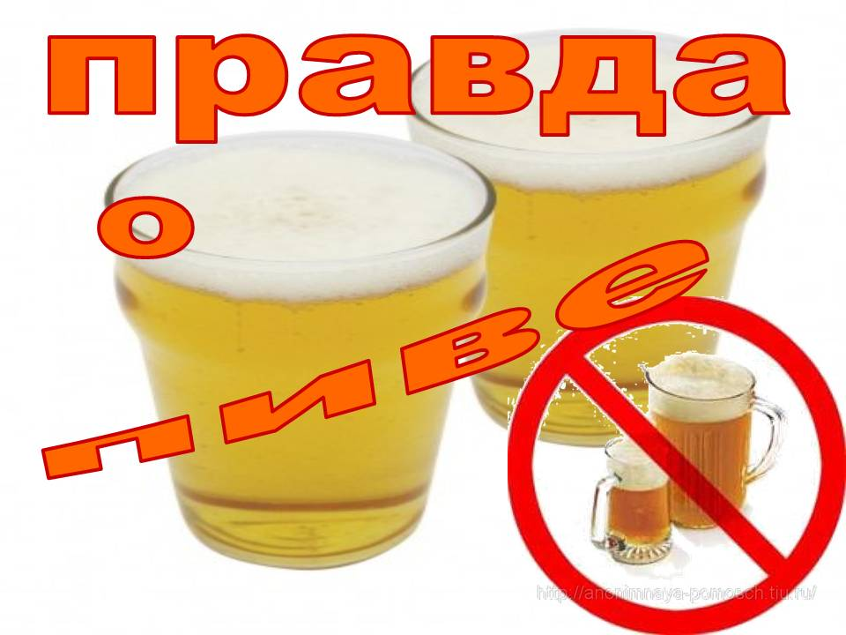
Но психологически вы защищены: выпивающий бутылку водки в день — явный алкоголик, а выпивающий 2-3 литра пива — «обычный» человек и даже производит впечатление удачного и счастливого.
Кроме того, статистика расходится с теорией и показывает, что потребление водки растет вместе с потреблением пива.
В XIX веке англичане, борясь с алкоголизмом, решили вытеснить крепкие алкогольные изделия пивом. Но вскоре пришлось отменить «пивной закон», поскольку его введение лишь усугубляло пьянство.

Смолевичская центральная районная библиотека

им. М. Богдановича

Отдел обслуживания и информации

(буклет)

г. Смолевичи, 2021г.

